Общие организационные вопросы

Цели и задачи кружка

Календарно-тематическое планирование
№ | Тема занятия | Дата
 | ПЕРВЫЙ УРОВЕНЬ
1 | Нулевая тема. «Удивительный микромир» мастер-класс
2 | «Ткани – это страны, клетки – города».
3 | Фотосинтез – основа жизни на земле. Строение листьев растений. Осенние явления в жизни растений.
4 | Многообразие цветов. Наука о пыльце ― палинология.
5 | Многообразие плодов и семян и их распространение.
6 | Движение жидкостей в растении. Строение стеблей и корней растений. Корневище, луковица, клубень.
7 | Тайны насекомых (первое занятие по насекомым)
8 | Секреты экзотических бабочек.
9 | Секреты невидимых жителей нашего леса. Жук-короед.
10 | Нашествие синантропных животных (синантропные жуки, бабочки, сюда же пылевые клещи и отличия насекомых от паукообр.-клещей)
11 | Невидимые секреты пауков
12 | Мир бактерий
13 | Простейшие. Зеленые водоросли.
14 | Жизнь морского аквариума (кроме рыб). Кишечнополостные, иглокожие.
15 | Рыбы
16 | Пресмыкающиеся (змеи и ящерицы)
17 | Птицы (Такие разные крылья)
18 | Покровы млекопитающих
19 | Тайны морского песка. Определение минералов.
20 | Удивительный мир метеоритов.
21 | Ткани (одежды) и нетканые материалы. Ткани растительного и животного происхождения.
22 | Игра света. Лучи, несущие жизнь и смерть. Выращивание кристаллов.
23 | Введение в микрофотографию.
24 | Праздник «Микроснежинки» на Новый год
25 | Введение в анатомию и гистологию человека. Жизненно важные системы. Два типа органов — трубчатые и рабочие.
26 | Дыхательная система.
27 | Сердечно-сосудистая система.
28 | Пищеварительная система.
29 | Выделительная система.
30 | Нервная система.
31 | Кожа и её придатки. Кожный анализатор — орган осязания. Исследование волос.
32 | «Катастрофа в организме: инфаркт миокарда» «Повреждения мягких тканей. Жизнь синяка».
33 | Острое и хроническое воспаление.
34 | Отравления наркотиками и алкоголем.
 | ВТОРОЙ УРОВЕНЬ
35 | Ветроопыляемые растения (с открытой датой: примерно конец апреля – начало мая).
36 | Жизнь хвойных растений (с открытой датой).
37 | Лишайники. О выживании и симбиозе.
38 | Многообразие грибов.
39 | Папоротникообразные и хвощи.
40 | Моховидные
41 | Взаимоотношения животных в природе. Хищничество и паразитизм.
42 | О жизни пчёл. Анализ мёда.
43 | Ракообразные
44 | Моллюски
45 | Черви. Кольчатые черви.
46 | Устройство современных дисплеев
47-48 | Моя профессия и микроскоп. Итоговая викторина. Экзамен. (при наличии условий можно эти занятия разделить на два).

В разработке темы:
- История возникновения денег и способы их защиты.
- Паразиты растений.
Профориентационные темы Полимерные материалы и Фармакогнозия.

Для более младших:
№ | Тема занятия | Дата
1 | Нулевая тема. «Удивительный микромир» мастер-класс
2 | «Ткани – это страны, клетки – города».
3 | Фотосинтез – основа жизни на земле. Строение листьев растений. Осенние явления в жизни растений.
4 | Многообразие цветов. Наука о пыльце ― палинология.
5 | Многообразие плодов и семян и их распространение.
6 | Движение жидкостей в растении. Строение стеблей и корней растений.
7 | Тайны насекомых (первое занятие по насекомым)
8 | Секреты экзотических бабочек.
9 | Секреты невидимых жителей нашего леса. Жук-короед.
10 | Нашествие синантропных животных (синантропные жуки, бабочки, сюда же пылевые клещи и отличия насекомых от паукообр.-клещей)
11 | Невидимые секреты пауков
12 | Мир бактерий
13 | Простейшие. Зеленые водоросли.
14 | Жизнь морского аквариума (кроме рыб). Кишечнополостные, иглокожие.
15 | Рыбы
16 | Пресмыкающиеся (змеи и ящерицы)
17 | Птицы (Такие разные крылья)
18 | Покровы млекопитающих
19 | Тайны морского песка. Определение минералов.
20 | Удивительный мир метеоритов.
21 | Ткани (одежды) и нетканые материалы. Ткани растительного и животного происхождения.
22 | Праздник «Микроснежинки» на Новый год
23 | Введение в анатомию и гистологию человека. Жизненно важные системы. Два типа органов — трубчатые и рабочие.
24 | Дыхательная система.
25 | Сердечно-сосудистая система.
26 | Пищеварительная система.
27 | «Катастрофа в организме: инфаркт миокарда» «Повреждения мягких тканей. Жизнь синяка».
28 | Ветроопыляемые растения (с открытой датой: примерно конец апреля – начало мая).
29 | Жизнь хвойных растений (с открытой датой).
30 | Многообразие грибов.
31 | Лишайники. О выживании и симбиозе.
32 | Папоротникообразные и хвощи.
33 | Моховидные
34 | Взаимоотношения животных в природе. Хищничество и паразитизм.
35 | О жизни пчёл. Анализ мёда.
36 | Ракообразные
37 | Моллюски
38 | Черви. Кольчатые черви. | Резервная
39 | Устройство современных дисплеев | Резервная
40 | Моя профессия и микроскоп. Итоговая викторина. Экзамен. (при наличии условий можно эти занятия разделить на два).

2.1. Цели образовательной программы
1. Получение знаний о строении и функциях клеток и тканей растений, животных и человека, о многообразии растительного и животного мира, о причинах и проявлениях самых распространённых заболеваний человека.
2. Развитие навыков работы с микроскопом, приготовления простых микропрепаратов; умение организовать простой биологический эксперимент.
2. Получение начальных знаний о профессиональной макрофотосъёмке, технологии стекинга; получение начальных навыков макрофотосъёмки.
4. Получение знаний об областях науки, практической деятельности человека, в которых применяется микроскоп (профориентационная направленность кружка).
5. Создание условий для развития детской любознательности и познавательного интереса.

2.2. Задачи образовательной программы
Обучающие и развивающие:
– сформировать у учеников представление о принципах функционирования микроскопа, об основных методах микроскопирования;
– обучить самостоятельной работе с микроскопом и микропрепаратами;
– преподавать ученикам новые биологические знания (выходящие за рамки школьной программы). Знакомить обучающихся с основными представителями микромира и с микроскопическим строением доступных для исследования макрообъектов; знакомить их с систематикой исследуемых объектов;
– способствовать формированию умения графического отображения наблюдаемого с помощью микроскопа изображения на бумагу;
– обучить начальным приёмам профессиональной макрофотосъёмки, технологии стекинга;
– способствовать формированию экологической культуры и чувства ответственности за состояние окружающей среды;
– способствовать развитию потребности в здоровом образе жизни (несколько занятий по медицине);
– способствовать развитию навыков общения и коммуникации при работе в группе.
Воспитательные:
– с помощью интересных препаратов способствовать развитию эмоциональной сферы (чувств удивления, восхищения открывающимися гранями красоты природы при созерцании микромира);
– развивать познавательную потребность учащихся;
– способствовать формированию уважительного отношения к объектам природы;
– способствовать повышению рейтинга природы в системе ценностей подростка.

Ожидаемые результаты обучения
Планируется, что после завершения занятий кружка ученик будет знать:
– принципы работы светового микроскопа и основные методы работы с ним;
– правила техники безопасности при микроскопировании;
– признаки основных царств живой природы;
– общие черты строения клеток, отличия животных клеток от растительных;
– особенности макро- и микроскопического строения некоторых представителей основных царств живой природы (бактерий, грибов, растений);
– особенности макро- и микроскопического строения отдельных представителей царства животных (простейшие, насекомые и др.) или отдельных частей их тел, представляющих интерес для микроскопии (перья птиц, чешуя рыбы и др.);
– особенности строения четырёх основных видов тканей человека (эпителиальная, нервная, мышечная, соединительная).
– особенности гистологического строения некоторых органов человека (головной мозг, сердце, печень, почка и др).
– главные причины и проявления нескольких самых распространённых заболеваний человека (например, атеросклероз ― отложения холестерина в стенках сосудов, рак – появление опухолевых клеток); причины и проявления заболеваний, выбранных для разбора самими учениками.
Уметь:
– правильно и безопасно обращаться с микроскопом, постоянными и временными микропрепаратами, осветительными приборами;
– добывать необходимый микроскопический объект в природе и подготавливать его к микроскопированию;
– изучать строение организма или предмета с использованием микроскопа;
– производить зарисовку изучаемого объекта и с использованием справочной литературы указывать названия его частей, давать его краткую характеристику;
– находить материал в источниках литературы (в том числе электронных) по интересующим темам.

К моменту окончания учебного курса каждый обучающийся подготовит оформленный альбом с материалами, изученными на занятиях (серия рисунков микропрепаратов; вклеенные фотографии препаратов, особенно интересных и сложных для рисования).

Оборудование для кружка
(Сейчас вместо большого у нас Биомед-2 или Микромед-Р1, а вместо маленьких Микромед Эврика или Микромед Атом)
- Микроскоп тринокулярный Биомед-4 ПР (производство Россия) с диапазоном увеличения х40–1000 (окуляры х10, объективы-планахроматы х4, х10, х40, х100). Таким образом, при работе с данным микроскопом можно добиться увеличения соответственно в 40, 100, 400 и 1000 раз.
- Цифровая фотокамера Sony Nex-5 с переходником, сделанным по заказу инженером Михаилом Грибковым.
- Фонарь или светодиодная лампа.
- HDMI-кабель.
- Проектор и белый экран.
- Ноутбук Asus с программным обеспечением для обработки фотографий (Fast Stone Image Viewer, Helicon Focus, Noiseware Pro).
- Восемь бинокулярных микроскопов Lizer XSP-44SM (производство Китай) для самостоятельной работы.
- К каждому занятию: несколько фотографий объектов, сложных для зарисовки (печатаются дома учителем, размер ― 10х15 см).

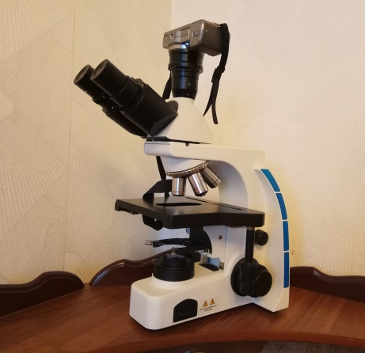

Общий вид установки для фото- и видеосъёмки объектов. Сверху на специальное отверстие в микроскопе с помощью переходника прикрепляется камера. Таким образом, штатив микроскопа выполняет функцию штатива и для камеры. Съёмка фотографий выполняется с помощью пульта дистанционного управления.

Микроскоп Lizer XSP-44SM для самостоятельной работы учеников.

Поскольку учебным планом предусмотрено оформление альбома на занятиях ― список канцелярских товаров, необходимых ученикам:
- Альбом для рисования.
- Простой карандаш и цветные карандаши (12 цветов).
- Ручка для оформления подписей к рисункам, по желанию ― цветные ручки для выделения названия темы, рисунка и т.д.
- Скотч небольшого размера и ножницы (для приклеивания рядом с рисунком или фотографией небольшого фрагмента препарата, см. ниже фото разворота альбома). Скотч и ножницы могут храниться в помещении Дома Культуры и выдаваться ученикам по мере необходимости.
- Клей для приклеивания готовых фотографий (по желанию вместо клея можно пользоваться уголками с клеевым краем).

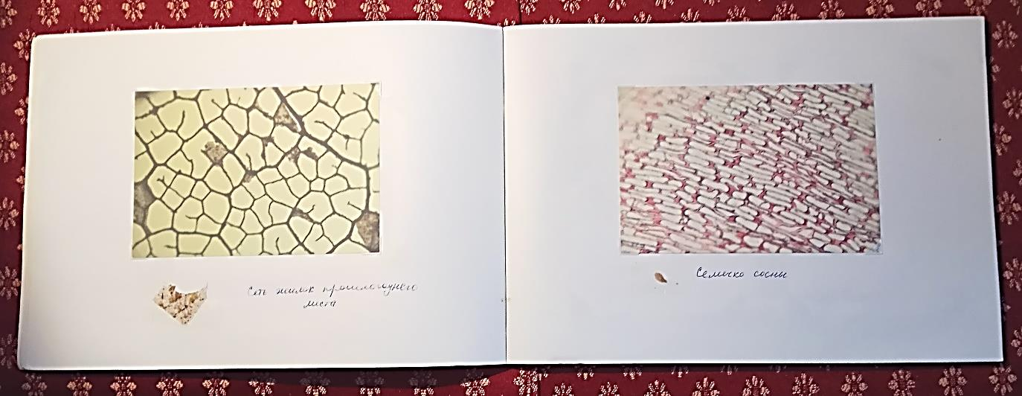
Пример оформления альбома. На одном развороте рядом с фотографией жилок прошлогоднего листа с помощью скотча приклеен сам фрагмент листа. На другом развороте – фотография клеток крыловидного придатка незрелого семени сосны и под ней – сам исследованный объект. Такая форма представления материала помогает соотносить размеры объекта с его увеличенным изображением.
В альбомах учеников фотографии будут сопровождаться подписями отдельных частей изучаемых объектов, указанием степени увеличения и другой необходимой информацией.

2.4. Формы и методы, используемые в работе по программе
Основные методы:
1. Словесные: рассказ, беседа, объяснение учителя.
2. Наглядные. Показ на экране изображения с лабораторного микроскопа, демонстрация рисунков, схем, таблиц, фотографий.
3. Практические: распознавание и определение объектов, наблюдение, простой эксперимент. К этой группе методов относится вся самостоятельная работа с микроскопом. Распознавание и определение объектов обычно будет проводиться учениками до непосредственной микроскопии, а в отдельных случаях ― во время микроскопии (определение видовой и половой принадлежности насекомых). Изучение объектов, наблюдение за передвижением и питанием некоторых из них (простейших, коловраток, дафний и др.), постановка небольшого эксперимента (например, «Из жизни дрожжей») ― всё это поможет ученикам приобрести практические навыки.
Также будут использоваться следующие методы:
4. Репродуктивные методы: воспроизведение полученных знаний во время игр типа «Угадай-ка!» и по ходу некоторых занятий.
5. Частично-поисковые методы (при пополнении коллекционного материала).

В работе кружка будут использоваться следующие средства наглядности:
1. Биологические коллекции учителя: насекомых, пыльцы, семян и др.
2. Изображения исследуемых объектов биологического и небиологического происхождения, формирующиеся на экране с помощью фотоаппарата и проектора.
3. Рисунки, схемы, таблицы, фотографии: как авторские, так и заимствованные из Интернета и различных источников литературы (представленные ученикам на экране и в виде распечаток).
4. Отрывки научно-популярных фильмов с рассказами об интересных экспериментах.

В работе кружка будут использоваться современные образовательные технологии:
– технология коллективного обучения;
– технологии развивающего обучения.

Принципы кружка:
В работе кружка мы будем придерживаться следующих принципов:
1. Принцип целесообразности. Известно: если есть какая-либо анатомическая структура, как правило, она для чего-либо нужна (выполняет определённую функцию). Яркая окраска крыла бабочки с наличием круглых «глаз» отпугивает врагов. Хохолок-летучка одуванчика предназначен для распространения семени с помощью ветра. Слюнные железы человека необходимы, чтобы смачивать пищу и способствовать её лёгкому продвижению по пищеводу. Хотя многие объекты при микроскопии не передвигаются, не выполняют свою функцию (иначе они будут фактически недоступны для рассмотрения), учителю необходимо обязательно озвучивать, для чего нужна та или иная структура объекта. Вместе с тем, занимательные эксперименты позволят ученикам увидеть некоторых живых существ «в действии». Например, передвижение ветвистоусых раков и простейших в капле воды, живую тлю на листе, почкование дрожжей и т.д.

2. Принцип гуманного отношения к природе. В весенне-летний период большое количество трупов насекомых обнаруживается на дорогах, в лесу, в парке и в других самых разнообразных местах. Автором диплома собраны большие коллекции насекомых, погибших от различных причин. Поэтому нецелесообразно и недопустимо специально убивать насекомых для проведения занятий кружка. Как покажут ученикам занятия, каждое насекомое являет собой удивительное миниатюрное создание, и каждый из нас должен заботиться о природе и любить её, охранять жизнь даже самых маленьких существ. Нельзя грубо и бесцельно рвать ветви деревьев, собирать цветы ради того, чтобы выбросить их вскоре рядом на дороге. В процессе занятий микроскопией, когда человек долго наблюдает, как бьётся крошечное сердце улитки, какие хрупкие, тонкие структуры есть у каждого насекомого (усики, ноги), постепенно вырабатывается особое, чуткое отношение к природе.

3. Принцип добровольного посещения занятий и отсутствия обязательных домашних заданий.
Сама форма организации занятий в виде кружка предусматривает отсутствие строгого требования обязательного их посещения. Для кружка «Занимательная микроскопия» принципиальным моментом является и факт отсутствия обязательных домашних заданий. В конце каждого занятия будет объявляться тема следующей встречи. Ученик может по желанию и при наличии свободного времени повторить строение тех или иных существ, чтобы лучше понять и запомнить материал, но может впервые познакомиться с ним и в ходе занятия. Одной из основных целей кружка является факт удивления, «озарения» ученика, что будет порождать всё возрастающий интерес к самостоятельному изучению предмета и к изучению многообразия мира живой природы в будущем, когда занятия кружка останутся позади.

Разделы обучающей программы
№ раздела | Название раздела
1 | Вводные занятия
2 | Ботаника
3 | Зоология
4 | Анатомия человека
5 | Введение в медицину
6 | Прочее (в том числе изучение небиологических объектов)
7 | Заключительное занятие с подведением итогов года
 | Всего

Календарно-тематическое планирование (см. выше)

Новая программа:
Согласно классификации уроков по этапам образовательного процесса и местоположению уроков в теме [8]:
– занятия №№ 0, 1 можно отнести к вводным,
- последнее занятие – к заключительным, или обобщающим,
– все остальные – к занятиям, раскрывающим содержание различных тем.

Планирование конкретных занятий
Ниже будут приведены планы каждого занятия. Следует понимать, что такое планирование является ориентировочным. Реальная жизнь всегда вносит свои коррективы. Учителю нужно выделять для себя опорные пункты, основные моменты каждой темы, те слова, которые обязательно должны прозвучать, те объекты, которые обязательно нужно просмотреть. На некоторые объекты, даже очень интересные, может не хватить времени, поэтому следует перед каждым занятием выделять главные и второстепенные объекты, а после занятия отмечать, что конкретно было просмотрено (в случае планирования тем на второй год обучения это становится совершенно необходимым, см. раздел диплома «Перспективы, области развития»). Полезным будет и репетиция, «проговаривание» фрагментов занятия при подготовке к нему, и создание учителем образца альбома со всеми рисунками и вклейками, чтобы лучше представлять, что именно он хочет видеть в альбомах у учеников, будет то или иное задание трудным или простым.
Каждое занятие будет складываться из следующих элементов:
1. Вводное слово учителя.
2. Знакомство учеников с препаратами, просмотр их на экране проектора, объяснение учителя. Во многих случаях ― демонстрация на экране проектора схемы объекта с подписями его составных частей (пример ― см. ниже фото дафнии и рис. 2). Зарисовка объекта (или вклеивание фотографии).
3. Раздача ученикам объектов для самостоятельного исследования. Объяснение того, что они должны увидеть, демонстрация такого же объекта на экране проектора. Зарисовка объекта (или вклеивание фотографии).
4. В ходе некоторых занятий ― проведение занимательных экспериментов. Краткое изложение (или зарисовка) результатов.
5. В ходе отдельных занятий ― просмотр коротких фрагментов научно-популярных фильмов по теме занятия. Обсуждение данных фрагментов.
6. Вопросы учеников.
7. Заключительное слово учителя.

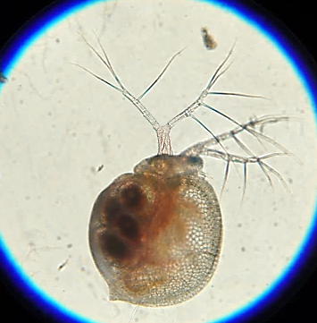
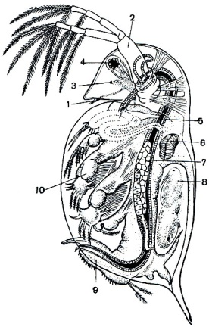

Пример объяснения материала. На фотографии представлена дафния из домашнего аквариума (увеличение в 40 раз). После изучения и возвращения в аквариум живого объекта учитель рассказывает о рачке с использованием фотографии и рисунка из учебников или Интернета [45]. Рисунок также демонстрируется на экране.

